ЛГТН-К-2х8 |  | Навес для детских колясок 8 м
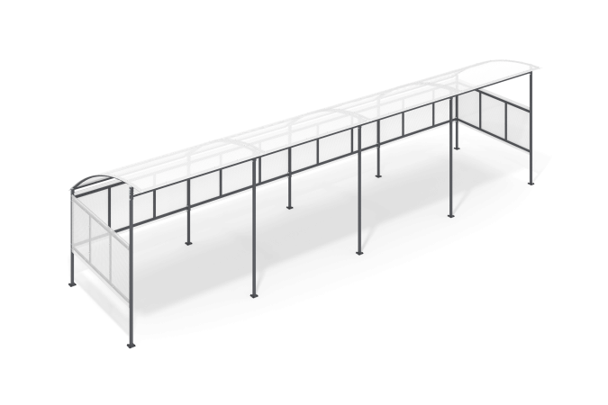

Размеры, мм: | 2394x8440x2270 | Вес, кг: | 261.106
Характеристики материалов
Материалы: Металл, сотовый поликарбонат, порошковая краска.
Металлические детали покрываются защитным антикоррозийным декоративным покрытием, подобранным для обеспечения атмосферостойкости и светостойкости.
Каркас на болтовом соединении из профильной трубы 40х40 мм с толщиной стенки 2 мм, 40х20 мм с толщиной стенки 2 мм, 40х20 с толщиной стенки 1,5 мм. Все каркасные металлические элементы окрашены защитным антикоррозийным декоративным покрытием.
Боковые и задние стенки, а также крыша выполнены из сотового поликарбоната толщиной 10 мм.
Комплектация: Каркас- 1 шт, Крыша- 1 шт, Стенки боковые - 2 шт, Стенка задняя - 1 шт.

